Reunión 8/1/26
Presentes: Vero, Martin, paco, francisco y juan

- Necesidad:
  - una herramienta de trabajo diaria que centraliza y ordene la información;
  - que pueda generar un tablero de control dar seguimiento a los pedidos, tareas y proyectos;
  - que brinde distintos tipos de informes según las necesidades;
  - que sea intuitiva en la uso y carga de datos;
  - que se puedan asignar distintos roles para ver y cargar
  - que no se dupliquen carga (sistema/planilla)
  - atender a la geolocalización, análisis según barrio de la ciudad o localidad del departamento
- Se compartió que lo mejor es empezar con un hosting local (rosario) que nos permita crecer según las necesidades.
- Módulos a trabajar:

  - Pedidos
  - Subsidios
  - Agenda
  - Proyectos y acciones
  - Declaraciones de interés Tablero de control / informes
  - Recursos
  - Gestiones de gobierno
  - Comunicación (ver si es necesario)
- Cada uno de estos módulos si bien tienen su propia dinámica muchas veces se relacionan entre sí, por lo que hay que atender a cómo circula la información, se generan las demandas en cada uno y se van conectando las resoluciones
- EJEMPLO: un pedido que entra por nota de una institución, para un aporte para un torneo que organiza deriva en un subsidio, en una declaración de interés y, finalmente, en agenda (la que se puede ir o no). También podría derivar en un pedido a gobierno, en un proyecto legislativo o en una reunión directamente;
- Se prioriza comenzar por los pedidos y subsidios dado que son los ejes de trabajo que más demandas acciones, involucra actores y mayor recursos hay involucrados;

Reunión 9/1/26
Presentes: Vero, Martin y juan

MÓDULOS
Pedidos
- Input: instagram, notas, etc
- herramienta: planilla de pedidos
- output: puede ser subsidios, declaraciones de interés, agenda, gestiones de gobierno, proyecto legislativo

Importante en la herramienta es la clasificación por:
- Origen: Instagram, facebook, telefono, nota, etc
- Tipo de solicitante: Club, Iglesia, Escuela, Gobierno Local, ONGs, OSC, Comedor/Merendero, Personal (joven, emprendedor, referente,
- Localidad del departamento:
  - Ciudades Santa Fe, Santo Tomé, Recreo, San José del Rincón, Sauce Viejo, Monte Vera, Laguna Paiva
  - Comunas Emilia, Cabal, Candioti, Arroyo Aguiar, Arroyo Leyes, Campo Andino, Nelson, Llambi Campbell
- barrio de la ciudad
- zona/eje trabajo

Subsidios
- Input: Planilla de pedidos, otros
- Herramienta: Google Form Subsidios
- output: 1) si se le da un subsidio puede derivar en Agenda
2) planillas mensuales de carga de subsidios según la partida analizada, a saber: Personal, institucional en especie, institucional en dinero, institucional indistinto

Importante es poder clasificar los subsidios según su tipo: subsistencia, salud, educación, deporte, construcción, viaje, beneficio,

Gestiones de Gobierno
- Input: Planilla de pedidos, otros
- Herramienta:
- output: si tiene resolución favorable puede derivar en agenda
Importe la clasificación de Provincia / Ministerio / Programa / Área

Proyectos y Acciones
- Input: Planilla de pedidos, otros
- Herramienta:
- output: pueden derivar en agenda, reuniones
Importante la clasificación de proyectos Legislativos / proyectos técnicos / Acciones

Declaraciones de Interés
- Input: Planilla de pedidos, otros
- Herramienta:
- output: deriva en agenda
Importante clasificar Eventos c/fecha determinada / A entregar s/fecha /

Agenda

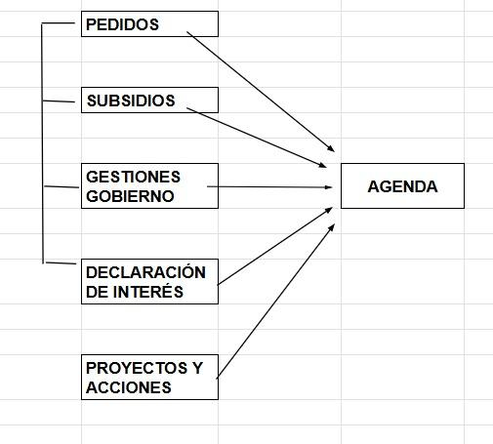

VER 2DA ETAPA: Recursos, Comunicación

POSIBLES CONSULTAS:
Informes
  - Por Módulo
  - Filtros: Localidad, Tema, Responsable, Institución/Persona
  - Geolocalización

